ACTA DE LA REUNION No. 121

Fecha: Febrero 29 de 2000

Lugar: Telefónica

LLAMADAS RESPONDIDAS POR MIEMBROS del C.N.O.

CHIVOR S.A. Olga B. Callejas
CODENSA S.A. Omar Serrano
CORELCA Andrés Yabrudy
EEC Hernán Troncoso
EMGESA Fabio Quitián
EEPPM Rafael Pérez
EPSA Bernardo Naranjo
ISAGEN Fernando Rico
MERILÉCTRICA Tomás López
PROELECTRICA William Murra
TERMOCARTAGENA Jaime Gerdts

Secretario Técnico:

Germán Corredor A.

Se llamó al 100% de los miembros y respondió la totalidad

TEMARIO

- Declaración de racionamiento programado a nivel regional en el área de Ocaña

ANTECEDENTES

El CND evaluó las condiciones de atención de la demanda del área de Ocaña, municipios de Ocaña, Convención, Tibú, Ayacucho y Cúcuta en el Norte de Santander y Aguachica en Cesar , a raíz de la indisponibilidad de las líneas de transmisión Palos-Ocaña y Ocaña San Mateo. Con base en la información reportada por ISA, propietaria de las líneas, se estima que la indisponibilidad de estos circuitos puede durar más de 15 días. Teniendo en cuenta que la zona lleva cuatro días de racionamiento de emergencia, el C.N.O. debe pronunciarse para declarar el racionamiento programado.

DECISIÓN

El Consejo Nacional de Operación, teniendo en cuenta lo mencionado anteriormente, acuerda declarar el Racionamiento Programado con Cobertura Regional en los municipios de Ocaña, Ayacucho, Convención, Tibú y Cúcuta en el Departamento del Norte de Santander y Aguachica en el Departamento del Cesar.

El CND determinará la magnitud a racionar y demás medidas a tomar, según lo estipulado en la Resolución CREG 119 de 1998.

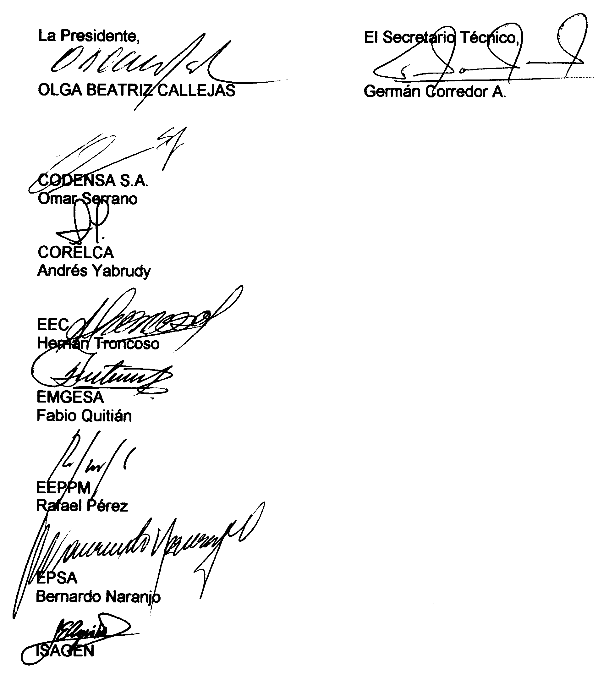Fernando Rico

